新 书 推 荐
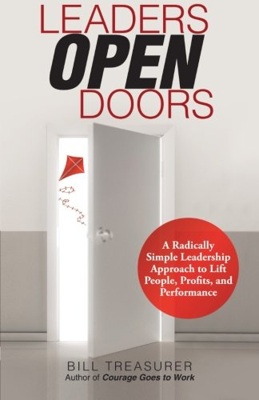
中文书名：《非凡领导力》
英文书名：Leaders Open Doors: A Radically Simple Leadership Approach to Lift People, Profits, and Performance
作 者：Bill Treasurer
出 版 社：iUniverse
代理公司：Berrett-Koehler Publishers/ ANA
页 数：114页
出版时间：2013年3月
代理地区：中国大陆、台湾
审读资料：电子稿
类 型：经管

内容简介：

领导力是商业中最被细致剖析又让人极度困惑的话题。在《非凡领导力》（Leaders Open Doors）中，作者比尔·特雷热（Bill Treasurer）通过对“领导不过是他人机遇的创造者”的总结来减轻领导负担。比尔在书中引用了个人故事和奇闻异事，展现了领导力的基础——领导所承担的发现、识别和创造机会以造福人民，组织和社会的责任。每一章都包含了实用且具体的技巧，可以立即付诸于实践。借助超过二十年的咨询经验，比尔介绍了六大独特的机会： 打好基础，思维转变、第二次机会、帮助他人、个人转型、敞开心扉。比尔告诉读者，领导力并不是一个复杂抽象的概念。它是人际、团体和世代之间传递的一系列行为和理念。它是一种打开机遇之门来成长、成功和领导的传统，它令人们过上更好的生活。

作者简介：

比尔·特雷热（Bill Treasurer）是大步咨询（Giant Leap Consulting）的鼓励总监（the chief encouragement officer ），同时也是《勇敢去上班》（Courage Goes to Work）这一关于勇气的建立的国际畅销书的作者。他是“勇于领导”项目（Courageous Leadership）的创始人，该项目是一个自己动手的劳动力培训项，他和全球数千位高管们共事过。比尔的客户包括埃森哲咨询公司（Accenture）、萨克斯第五大道（Saks Fifth Avenue）、SPANX、瑞士联合银行（UBS Bank）、怪兽网（Monster.com）、美国有线电视新闻网（CNN）和美国退伍军人事务部（the US Department of Veterans Affairs）。比尔还曾是美国高台跳水团队的一员，他战胜过癌症，他是残疾人权益的拥护者。本书销售的全部版税收益将被捐献给为特殊需求人员服务的组织。

媒体评价：

“《非凡领导力》（Leaders Open Doors）中传达的信息既深刻又明晰——如果你不为别人打开机会之门，那你就相当于毁掉了他们。”
----马歇尔·哥德史密斯（Marshall Goldsmith），畅销书作家兼高管指导

谢谢您的阅读！
请将回馈信息发至：俞晓宁（Winnie Yu）
安德鲁﹒纳伯格联合国际有限公司北京代表处
北京市海淀区中关村大街甲59号中国人民大学文化大厦1705室, 邮编：100872
电话：010-88810959
传真：010-82504200
Email: winnie@nurnberg.com.cn
网址：www.nurnberg.com.cn
微博：http://weibo.com/nurnberg
豆瓣小站：http://site.douban.com/110577/

